Содержание
Введение 3
1 Предметная область 4
2 Проектирование программных решений 6
3 Разработка программных решений 8
4 Тестирование программных решений 14
Заключение 16
Литература 17

Введение
Данная работа выполнена в соответствии с заданием на учебную практику. Главной целью учебной практики является закрепление полученных знаний во время обучения дисциплины ПМ. 01. 01 Эксплуатация и модификация информационных систем.
Задачами учебной практики являются:
- изучение предметной области;
- разработка структуры базы данных;
- разработка подсистемы наполнения базы данных;
- разработка интерфейса пользователя;
- тестирование системы;
- создание технической документации.
Преимущество данного программного продукта заключается в том, что будущие пользователи смогут с минимальными потерями времени и максимальным удобством зарегистрироваться в системе, получив при этом все права и возможности, что она предлагает. И все это с помощью легкого интерфейса и простой навигации, что не вызывает осложнений даже у начинающего пользователя.

1 Предметная область
Марафон — дисциплина лёгкой атлетики, представляющая собой забег на определенную дистанцию. Ведущие мировые марафоны проводятся под эгидой и по правилам, разработанным Ассоциацией международных марафонов и пробегов (AIMS). Правила AIMS подтверждены Международной ассоциацией легкоатлетических федераций (IAAF).
Является олимпийской дисциплиной легкоатлетической программы у мужчин с 1896 года, у женщин — с 1984 года.
Марафоны классифицируются на:
- спринт (100 м, 200 м и 400 м);
- бег на средние дистанции (от 800 до 3000 м, в том числе бег на 3000 м с препятствиями);
- бег на длинные дистанции (классические дистанции 5000 м и 10 000 м);
- барьерный бег (110 м, 400 м);
- эстафета (4×100 м, 4×200 м, 4×400 м, 4×800 м, 4×1500 м)
Благотворительная организация — неправительственная, негосударственная организация, созданная для осуществления благотворительной деятельности. Задачей организаций является осуществление целевых программ социальной поддержки категорий населения, содействия науке и образованию, поддержки культуры и искусства, охраны здоровья и пропаганды здорового образа жизни, охраны окружающей среды.
Международная классификация некоммерческих организаций выделяет благотворительные организации в отдельную группу, в которую входят фонды, предоставляющие гранты (в том числе частные, корпоративные, коммунальные и общественные); организации, поощряющие волонтёрскую деятельность (в том числе вербующие, обучающие и распределяющие волонтёров); и организации по сбору пожертвований.
Благотворительность мероприятия собирают вокруг себя множество компаний, которые хотят помочь нуждающимся. В основном деньги от таких мероприятий направляются на помощь больным или детским домам.
Основным критерием благотворительности является сумма, собранная за конкретное мероприятие и сразу-же направляется на определенные нужности.

2 Проектирование программных решений
«Marafon Skills» – система предназначенная для облегчения работы с участниками мероприятия, обладающая большим функционалом. Система имеет возможность записи новых участников, работы с уже существующими пользователями, после регистрации пользователь получает возможность стать спонсором определенного фонда и внести определенную сумму на свой выбор, для этого нужно заполнить персональные данные. Далее пользователь попадает в меню бегуна и получает все его возможности, там же он может получить подробную информацию по поводу всех действующих мероприятий. Также бегун имеет возможность получить полную информацию о гонке, включая ее интерактивную карту и о всех прошедших гонках.
Кроме того в системе есть такие возможности как:
- BMI калькулятор, который позволяет вычислить пользователю индекс массы тела.
- BMR калькулятор, который позволяет вычислить минимальное количество энергии затраченное за день.
- Узнать предыдущие результаты забега
- Посмотреть список благотворительных организаций
- Узнать насколько долгий марафон
После того, как бегун зарегистрировался ему выдается «Меню Бегуна». В нем он может:
- Зарегистрироваться на определенный марафон
- Узнать свои результаты
- Показать сертификат о последнем участии
- Отредактировать свой профиль
- Узнать о своих спонсорах
- Информация об организаторах и связь с ними.
Меню координаторов позволяет просматривать:
- Список всех бегунов с сортировкой
- Список всех спонсоров с сортировкой
В программе присутствует меню администратора, в нем можно:
- Управлять пользователями
- Управлять волонтерами
- Управление благотворительными организациями
- Управление инвентаря и возможность сделать отчет, а так-же следить за поступлением
- Добавлять новые благотворительные организации

3 Разработка программных решений
Встроенный язык программирования 1С:Предприятие — язык программирования, который используется в семействе программ «1С:Предприятие». Данный язык является интерпретируемым языком высокого уровня. Интерпретация текста программного модуля в байт-код выполняется в момент обращения к этому модулю в процессе работы.
Средой исполнения языка является программная платформа «1С:Предприятие». Визуальная среда разработки («Конфигуратор») является неотъемлемой частью пакета программ «1С:Предприятие».
Встроенный язык 1С:8 наиболее подобен по своему синтаксису языку Visual Basic.
Платформой предоставляется фиксированный набор базовых классов, ориентированных на решение типовых задач прикладной области:
- Константа,
- Справочник,
- Документ,
- Журнал документов,
- Перечисление,
- Отчёт,
- Обработка.
Основными видами объектов метаданных являются: Справочники, Документы, Отчёты, Обработки, Планы видов характеристик, Планы счетов, Планы видов расчёта, Регистры сведений, Регистры накопления, Регистры расчёта, Бизнес-процессы, Задачи.
С помощью адаптивного интерфейса 1С можно сэкономить большое количество времени на разработку нужного приложения.
Все нужные инструменты для разработки находятся в одном месте и не требует подключение сторонних библиотек.

Программа для Marathon Skills была разработана с помощью «1С Предприятие», которая позволила автоматизировать регистрацию участников на марафон. Внутренняя база данных позволяет хранить данные на серверной части, ограничивать пользователей от функций предназначенные для администраторов или зарегистрированных пользователей.
Система состоит из справочников, документов и форм:
- Формы необходимы для создания комфорта пользователям
- Справочники хранят необходимую информацию
Программа встречает нас полем с авторизацией. Заходим под учетной записью гостя (Рис. 1).
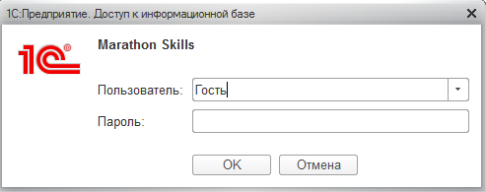
Рис. 1 – Форма авторизации для входа в систему
После того, как пользователь зашел под гостем он попадает на главную страницу (Рис. 2)
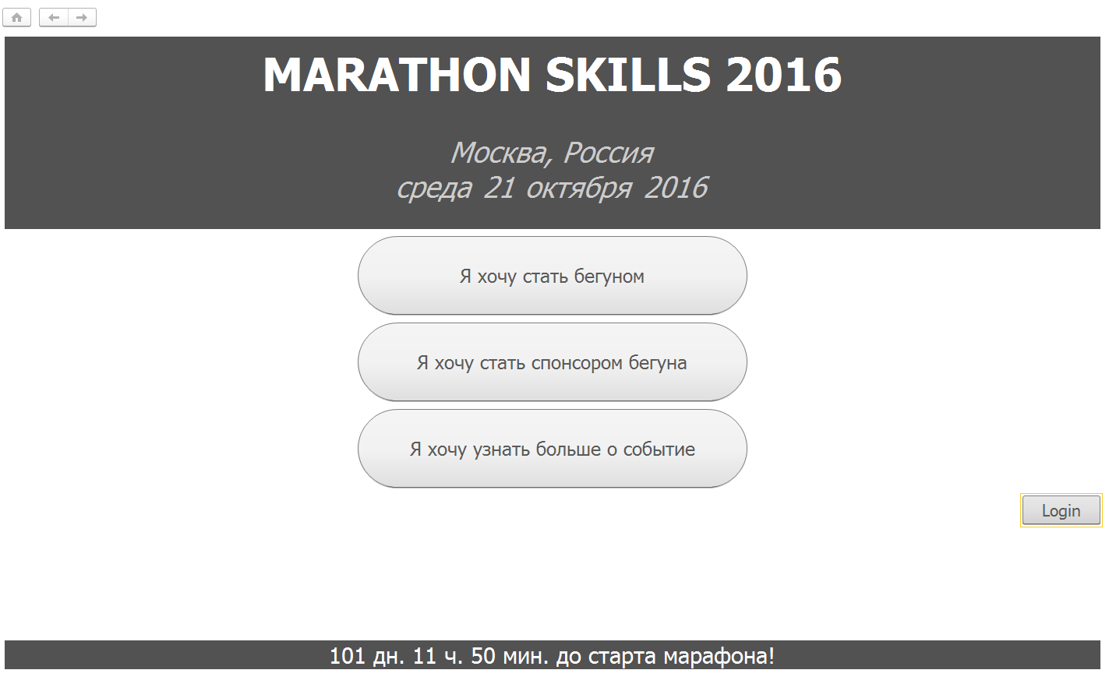
Рис. 2 – Главная страница программы

Во вкладке «Я хочу узнать больше о событие» вы можете узнать больше о мероприятии (Рис. 3)
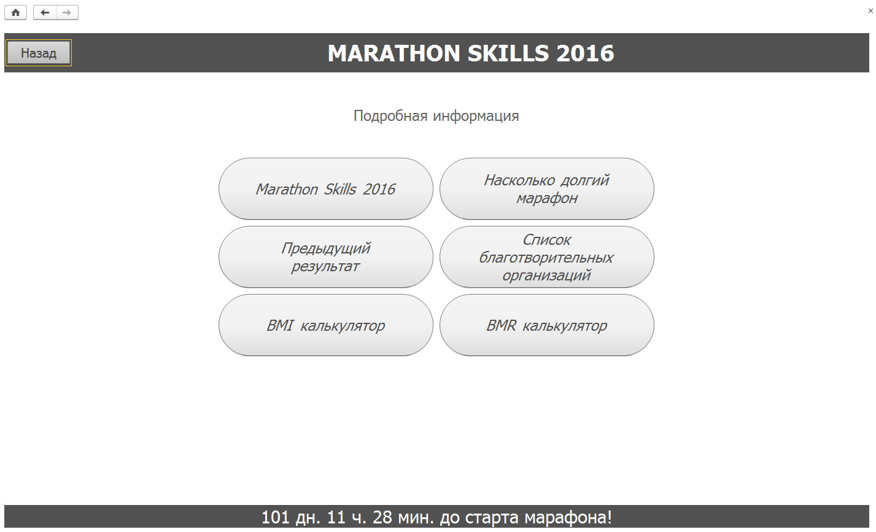
Рис. 3 – Дополнительная информация
Во вкладке «Marathon Skills» можно узнать о самом марафоне и посмотреть интерактивную карту (Рис. 4)
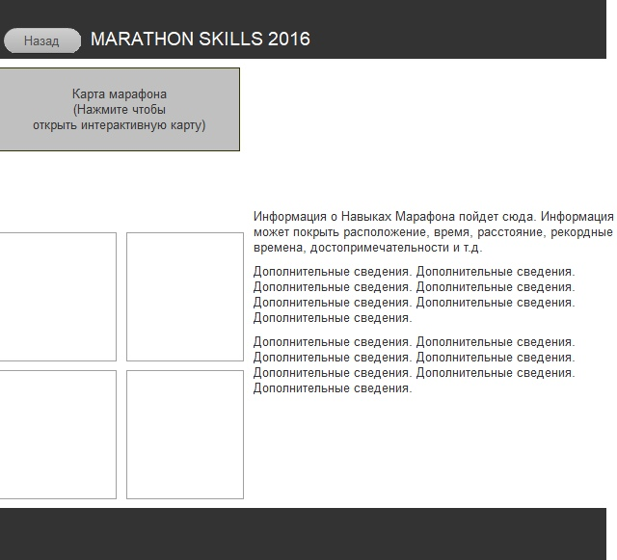
Рис.4 – Информация об Marathon Skills
В главном меню на вкладке «Я хочу стать спонсором бегуна» вы можете пожертвовать деньги за определенного бегуна (Рис. 5)
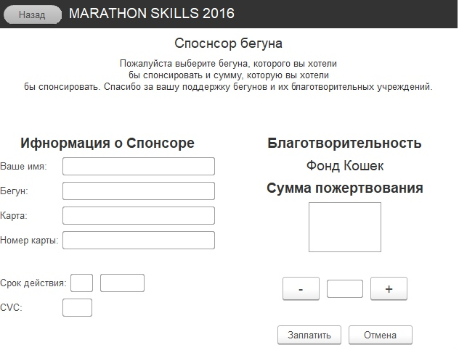
Рис. 5 – Спонсорство бегуна
Чтобы авторизоваться переходим на главную страницу и нажимаем на кнопку «Я хочу стать бегуном» (Рис. 6)
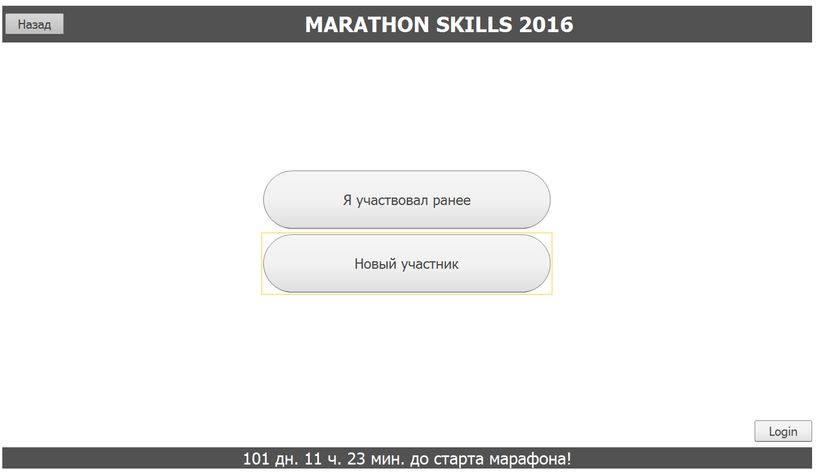
Рис. 6 – Форма с выбором авторизации
Нажимаем на вкладку «Новый участник» и переходим на форму с регистрацией (Рис. 7)
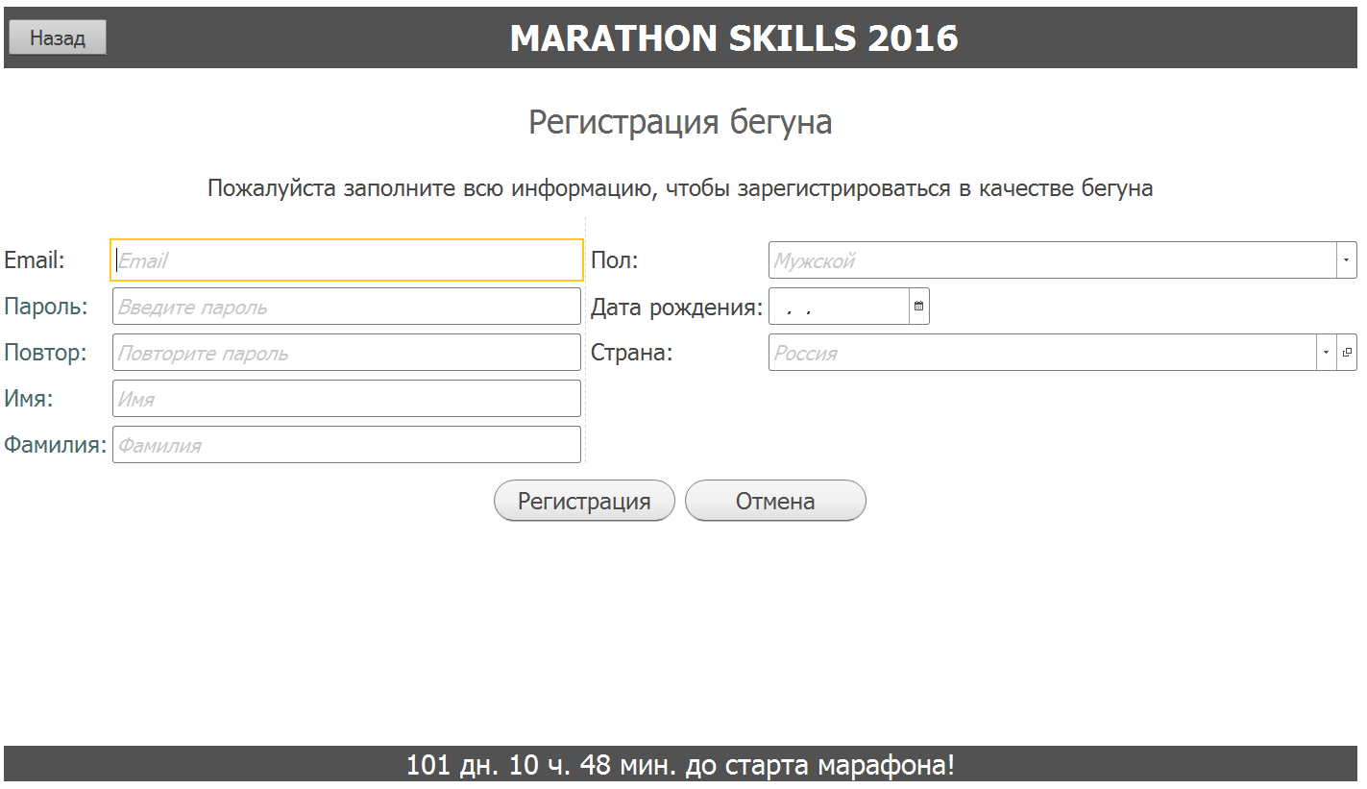
Рис. 7 – Форма регистрации
После успешной регистрации авторизуемся во вкладке «Я учавствовал ранее» (Рис. 8)
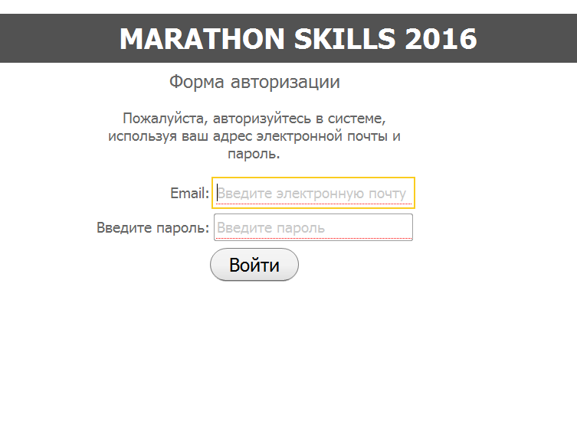
Рис. 8 – Форма авторизации
После успешной авторизации нас перекидывает на меню бегуна (Рис .9)
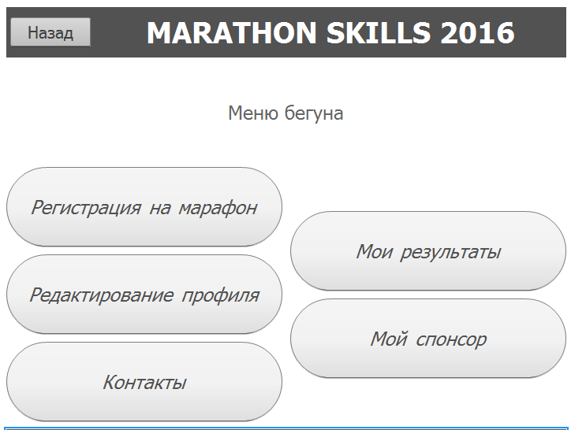
Рис. 9 – Меню бегуна
Во вкладке «Мои результаты» можно узнать ваши предыдущие забеги (Рис. 10)

Рис. 10 – Результаты бегуна

4 Тестирование программных решений
Тестирование – процесс испытания программного продукта, ставящий своей целью проверку соответствия между реальным поведением программы и её ожидаемым поведением на конечном наборе тестов.
Целью тестирования является:
- Предоставить заказчику готовый программный продукт, соответствующий установленным требованиям;
- Выявить ситуации, в которых продукт будет вести себя некорректно, то есть не соответствуя заявленным требованиям.
Уровни тестирования:
- Модульное тестирование (Автономное). На этом уровне отдельные элементы системы должны тестироваться максимально независимо от других элементов и, одновременно, быть пригодными для тестирования.
- Комплексное тестирование (Сборочное тестирование, integration testing или interface testing). На этом уровне объединяют некоторую группу элементов системы и тестируют их совместно.
- Системное тестирование (system testing). На этом уровне тестируется весь программный модуль или вся система целиком.
- Приемочное тестирование (Приемо-сдаточное тестирование или acceptance testing). На этом уровне завершенный модуль тестируется Заказчиком, конечными пользователями или соответствующими уполномоченными с целью определения соответствия системы – требованиям Заказчика и готовности системы к внедрению.
- Операционное тестирование (Release Testing). Если система удовлетворяет всем предъявленным требованиям, нужно убедиться, что она удовлетворит нужды конечного пользователя и выполнит отведенную ей роль в среде своей эксплуатации, как это было определено в бизнес модели системы.
Основная цель любого тестирования, в том числе и тестирования приложения, – обнаружить все ошибки в программном обеспечении и разработать рекомендации по их предотвращению в будущем.
Функциональное тестирование – процесс оценки поведения приложения, позволяющий определить, все ли разработанные функции ведут себя так, как нужно. Для корректной работы продукта все процессы должны работать так, как это предусмотрено в требованиях: от разграничения прав доступа при авторизации до корректного выхода из системы.

Заключение
В период прохождения учебной практики мною были выполнены следующие виды работ:
- изучение предметной области;
- построение схемы данных;
- разработка таблиц, с указанием типов данных, ограничений, выдачей сообщений о некорректном вводе, создание списков для атрибутов;
- создание информационной системы на платформе «1С:Предприятие»;
За время прохождения производственной практики ПМ.01 я был ознакомлен с навыками формирования полноценной информационной системы в «1С:Предприятие», для создания системы «Marafon Skills» по заданным требованиям.

Литература
- Рязанцева Н.А., Рязанцев Д.Н. 1С:Предприятие. Комплексная конфигурация. Секреты работы. – СПб.: БХВ-Питербург, 2004. – 624с.:ил.
- Экономическая информатика / Под ред. П.В.Конюховского и Д.Н.Колесова. – СПб: Питер, 2001. – 560с.: ил.
- 1С:Предприятие 8.1. Конфигурирование и администрирование. М: Фирма «1С», 2007.
- 1С:Предприятие 8.1. Руководство по установке и запуску. М.: Фирма «1С», 2007. - 96 с.
- http://www.1c.ru/news/info.jsp?id=9966
- http://v8.1c.ru/ka/index.htm
- http://www.1c.ru
- http://v8.1c.ru/ka/

